УДК 336
Чумак Виктория Александровна,
студентка гр.3631
Новгородского государственного
университета им. Ярослава Мудрого,
Институт экономики и управления
Бедовая Людмила Владимировна

ПРОГРЕССИВНАЯ ШКАЛА НАЛОГООБЛОЖЕНИЯ НА ДОХОДЫ ФИЗИЧЕСКИХ ЛИЦ

Резюме:
В данной статье рассматриваются ключевые вопросы прогрессивной шкалы налогообложения на доходы физических лиц. Данный законопроект не раз обсуждался в правительстве, но так и не воплотился в жизнь. В 2015 году депутаты Государственной Думы вновь подняли вопрос о прогрессивной шкале НДФЛ. Статья дает полезную информацию о развитии и перспективах прогрессивной статьи налогообложения на доходы физических лиц в стране.
Ключевые слова: налог, доход, прогрессивная шкала, законопроект, налогообложение

Вопрос о возвращении прогрессивной шкалы налогообложения на доходы физических лиц на заседаниях Государственной Дума становится уже доброй традицией. Данные проекты выносятся на обсуждение почти ежегодно, но до сих пор не увенчались успехом. 2015 год не стал исключением, депутаты партии «Справедливая Россия» вынесли очередной проект о внесении изменений в Налоговый кодекс в вопросе прогрессивной шкалы налогообложения НДФЛ.
Под прогрессивным налогообложением понимают систему взимания налоговых платежей, в рамках которого ставка налогообложения увеличивается с увеличением объекта налогообложения. [1] Прогрессивное налогообложение используется главным образом для налогообложения физических лиц (подоходный налог). Таким образом, чем больше доход, тем больше налоговая ставка.
Прогрессивная шкала налогообложения НДФЛ существовала в Российской Федерации до 2001 года. Минимальная ставка налога при этом составляла 12%, максимальная — 35%. При этом, по данным ВЦИОМа (Всероссийский центр изучения общественного мнения), граждане с самой высокой оплатой труда, подпадающей под максимальную процентную ставку, в основном являлись получателями неофициальных доходов, с которых налог не удерживался [3]. Но, с 1 января 2001 года была введена нынешняя «плоская» шкала налогообложения, для того, чтобы сделать заработную плату «белой». И это получилось. На сегодняшний день все платят налоги со ставкой в 13%, платят как миллиардеры, так и обычные люди. И именно это неравенство уже на протяжении многих лет вызывает споры и разногласия в НДФЛ.
Есть два варианта прогрессивной шкалы:
– простая, в которой присутствуют только повышающиеся процентные ставки;
– сложная, в которой уплачивается фиксированная сумма налога плюс процент с суммы, превышающей нижний уровень ставки.
Власти уже не раз предлагали вернуть прогрессивную шкалу НДФЛ. Однако ни один законопроект так и не прошел через Госдуму. 17 марта 2015 года внесен еще один аналогичный документ. Его предложили депутаты партии «Справедливая Россия».

Проект № 753660-6, внесенный депутатами фракции «Справедливая Россия» в 2015 году (простая ставка) [2]:

Таблица 1 – Проект партии «Справедливая Россия»
Доход, млн. руб. | 24 | 100 | 200 | Свыше 201
Ставка налога, % | 13 | 25 | 35 | 50

На рисунке 1, прогрессивная шкала налогообложения выглядит так:

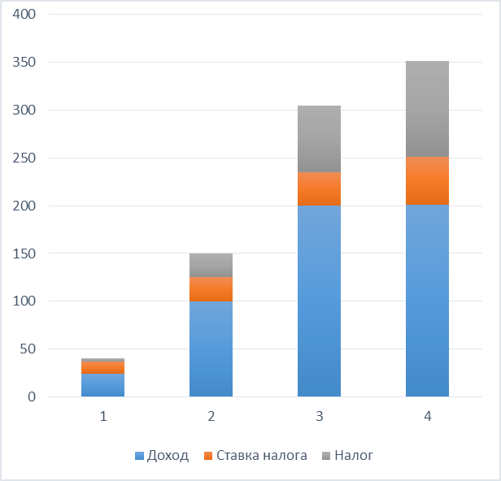
Рисунок 1 – Прогрессивная шкала налогообложения партии
«Справедливая Россия»

По данному графику отчетливо видно, что чем больше доход, тем больше налог на этот доход. Например, 4 столбец демонстрирует размер дохода, превышающий доход, указанный в предыдущем столбце: по шкале проекта партии «Справедливая Россия» доходы от двухсот миллионов одного рубля облагаются по ставке 50 %. (Доход-201 млн. руб., налог – 100,5 млн. руб.)
Однако, и этот проект не увенчался успехом, так как не получил правительственной поддержки. Причиной подавления данного законопроекта в Министерстве экономики считается, что вновь введение прогрессивной шкалы налогообложения приведет к развитию различных схем уклонения от уплаты данного налога, сокрытию реальных заработных плат. Но, по мнению депутатов, вновь предложивших данный проект, данная мера необходима для сокращения разницы доходов высокооплачиваемых и низкооплачиваемых работников.
До сих пор, отношение к прогрессивной шкале налогообложения остаётся неоднозначной. Так, Президент Российской Федерации Владимир Владимирович Путин не раз высказывал своё мнение о том, что «плоскую» шкалу налогообложения менять не стоит, и причинами такой однозначной позиции является: «жульничество и коррупция, и уходы от уплаты». Также, введение прогрессивного налогообложения НДФЛ может привести к оттоку денежных средств иностранных граждан. Так как на сегодняшний день система налогообложения доходов физических лиц в нашей стране известна как одна из лучших в мире по отношению к налогоплательщикам, множество иностранных граждан переводят в Россию источники своих доходов, получая заработную плату на территории нашей страны, благодаря чему пополняется бюджет Российской Федерации. Поэтому следует установить такое обложение данных доходов, которое бы удовлетворяло и эту категорию налогоплательщиков [4].
За время обсуждений вопроса о переходе от «плоской» шкалы налогообложения к прогрессивной шкале НДФЛ, у него появились как противники, так и сторонники.
Сторонники действующей «плоской» шкалы налогообложения в качестве главного аргумента приводят цифры существенного прироста поступлений по данному налогу.
Противники же действующей шкалы утверждают, что в скором времени прогрессивное налогообложение все-таки будет вновь введено.
Во-первых, об этом свидетельствует общая направленность социально-экономической политики России, желание многих депутатов и многочисленные ежегодные законопроекты все-таки вернуться к данной системе налогообложения.
Во-вторых, прогрессивное налогообложение НДФЛ признано эффективным в большинстве экономически развитых стран.
В-третьих, правительство будет вынуждено ввести прогрессивную ставку подоходного налога физических лиц в связи со стремительным увеличением разницы между доходами бедных и богатых слоев населения. И если не предпринимать действенных мер, то через некоторое время это приведет к дестабилизации общественно-политической ситуации в стране [4].
По данным опроса, россияне оказались солидарны с многочисленными депутатами о введение прогрессивной шкалы налогообложения на доходы физических лиц вновь. Более половины, опрошенных посчитали, что богатые должны платить налог больше [5].

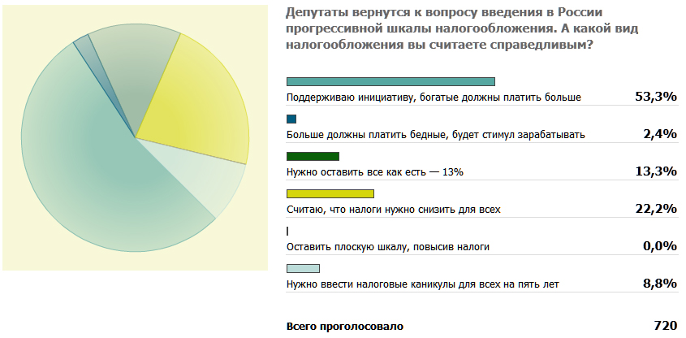
Рисунок 2 – Данные опроса россиян о возвращении прогрессивной шкалы налогообложения [5]

Но несмотря и на ежегодные законопроекты партий о возвращении прогрессивной шкалы налогообложения НДФЛ, и на одобрение данного проекта со стороны россиян, данный вопрос все еще остается открытым.
Принятие данного законопроекта на наш взгляд поможет решить многие существующие проблемы: повысить уровень жизни, будет способствовать увеличению доходной части бюджетов и главное устранить накопившуюся за годы социальную напряженность, связанную с существенной разницей в получаемых гражданами доходов [4].

Список литературы

1. А. Шеренков, А,Зазнобина // Общественные и экономические науки // XIX конференция // Практика применения прогрессивной шкалы налогообложения в мире и её перспективы в России / [Электронный ресурс] – Режим доступа: URL: http://nauchforum.ru/node/5471
2. А. Гаганов // И снова о прогрессивной шкале налогообложения / [Электронный ресурс] – Режим доступа: URL: http://rusrand.ru/analytics/i-snova-o-progressivnoy-shkale-nalogooblojeniya
3. Э. Ахмадиев // Известия // Экономика / [Электронный ресурс] – Режим доступа: URL: http://izvestia.ru/news/595652
4. Зинеева И. Е. Прогрессивное налогообложение доходов физических лиц в России [Текст] / И. Е. Зинеева // Молодой ученый. — 2015. — №7. — С. 422-424.
5. Информационный ресурс / [Электронный ресурс] – Режим доступа: URL: http://dengi.116.ru/text/news_fin/774588.html?full=3&utm_source=twitterfeed&utm_medium=twitter

